致全市广大参保职工的一封信

全市广大参保职工：

您好！首先向您及您的家人致以诚挚的问候和衷心的祝福，感谢您一直以来对铜仁市医疗保障事业的关心、理解和支持!

全民参保是我国医保事业发展的一项全局性、基础性工作，通过实施全民参保，让每个公民在面临疾病时都能得到必要的医疗保障，体现了国家对公民健康权的重视和保护。我国的基本医疗保险包括职工基本医疗保险和城乡居民基本医疗保险，参保范围涵盖所有公民。自去年开始，我们已支持使用职工医保个人账户为直系亲属代缴我市城乡居民基本医保费用，今年我们将代缴范围进一步扩大至近亲近属（亲属范围：配偶、父母、子女、兄弟姐妹、祖父母、外祖父母、孙子女、外孙子女）。

为了保障您的家人及时参加城乡居民基本医保并享受医保待遇，我们诚挚提醒您关注我市2025年度城乡居民基本医疗保险相关事项，一定在集中征缴期内参保。

一、参保缴费时间

集中参保缴费办理时间：2024年9月23日至2025年2月28日。

城乡居民基本医疗保险的保费由个人缴纳和财政补助两个部分组成。在2024年9月23日至2025年2月28日期间缴费的，只需缴纳个人缴费标准400元/人；在2025年2月28日后缴费的，除新生儿外，个人须缴纳1070元/人。参保人员在集中缴费期内缴纳2025年度城乡居民基本医疗保险费的，待遇享受期为：2025年1月1日至2025年12月31日。从2025年起，对未在居民医保集中缴费期参保或未连续参保的人员（除新生儿等特殊群体外），设置参保后待遇等待期90天。

二、缴费标准

我市2025年度城乡居民基本医疗保险个人缴费标准为400元/人；政府财政补助标准为670元/人。

1. 缴费渠道

职工医保个人账户代缴：

1.操作渠道：关注“贵州医保”手机服务微信平台/支付宝小程序

2.操作方式：进入手机服务页面，选择“公众号提供的服务”→点击“医疗服务”→“个人帐户代缴”→选择“添加家庭人员”人登录并实名认证后，选择缴费后下拉到底部，选择个账代缴城乡医保，根据提示填入支付人与待缴费人信息，验证成功后点击“下一步”按提示完成缴费。

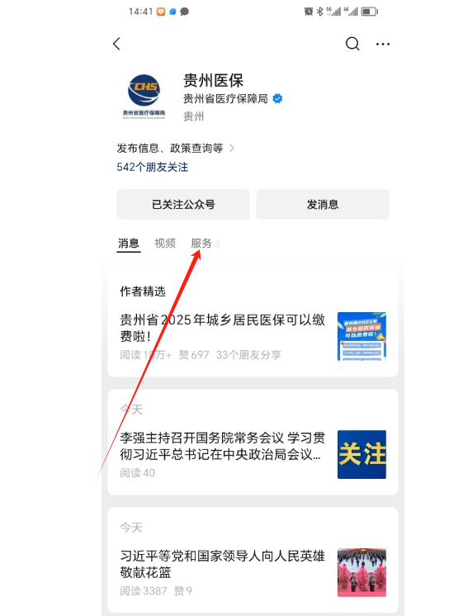 第一步：关注“贵州医保”点击“服务”

第二步：点击“医疗服务”

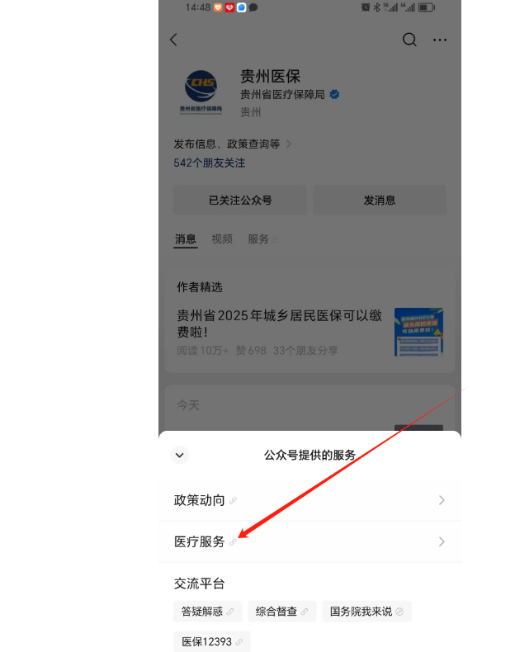

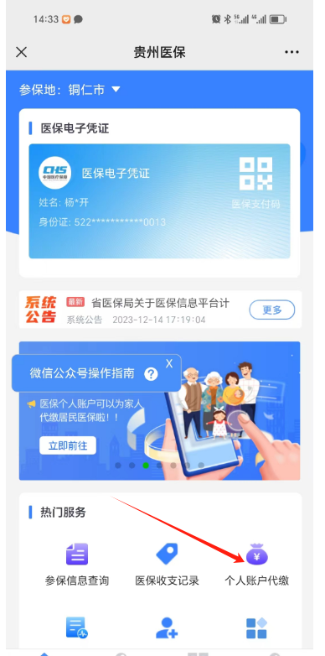第三步：点击“个人帐户代缴”

第四步：点击“添加家庭成员”信息，提交申请

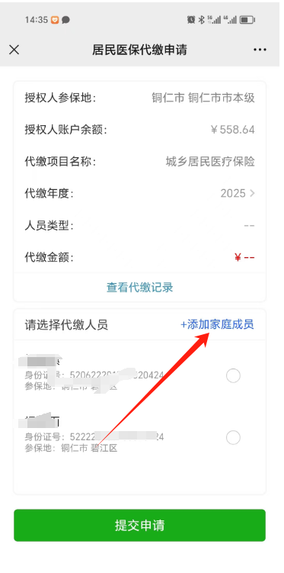

第五步:“核对代缴人员信息、年度等”，最后“提交申请 ”

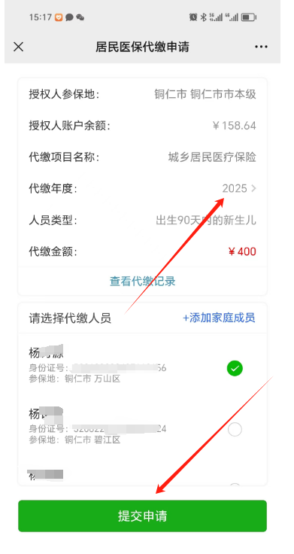

四、市本级及各区（县）参保咨询热线

铜仁市医保局：0856-5210675

铜仁市医保基金管理中心：0856-5210706

碧江区：0856-3911212 万山区：0856-3521408

江口县：0856-6627383   玉屏县：0856-4167893

松桃县：0856-3920931 石阡县：0856-7650200

印江县：0856-6221876 思南县: 0856-4193870

德江县：0856-8525374   沿河县：0856-8221780

铜仁市医疗保障局 铜仁市税务局

2024年9月30日